ETA

ETA je okrajšava za Euskadi Ta Askatasuna ('Baskovska država in svoboda'). Boriji se za svobodno Baskovsko državo, z ideologijo komunizma. V svojih bojih za neodvisnost so pobili več kot 823 ljudi, zato sta jih ZDA in celotna EU označili za teroristično organizacijo.

POLITIKA
ETA je bila podprta od politične stranke Batasuna, ki tudi ni nasprotovala njenemu nasilju. Mnogo ljudi misli, da je ta stranka bila 'politična Eta'. 18 marca 2003 je vrhovno sodišče razpustilo to stranko, zaradi sumov, da sodeluje z Eto. Aprila 2005 se je pojavila nova stranka-Aukera Guztiak, v kateri je bilo dosti osebja in podpornikov iz Batasune. Tudi ta stranka se je zavzemala za ustanovitev Basqovske države. To stranko so ukinili, zaradi suma ponovne oživitve Batasune. Le dva tedna pred volitvami se je pojavila Komunistična partija baskovskih dežel, ki je bila do sedaj nepoznana.Volili so jo vsi podporniki Batasune in tako je dobila 9 sedežev (12%) v Baskovskem parlamentu.

ZGODOVINA
Ustanovljena je bila leta 1952, kot študentska skupina za pogovarjanje-univerza Deusto. Večina članov je bila iz Pnv-Baskovske nacionalistične partije, podobne skupine, le da ni zagovarjala nasilja. Zato sta se Eta in Pnv razcepila. Menili so, da je Baskovski državljan tisti, ki govori Eskuaro-Baskovski jezik. Člani so se prvič zbrali v Bayonnu, Franciji. Leta 1965 so za politično pripadnost prevzeli Marksizem in čeprav se je politična pripadnost menjavala, so vedno imeli socialistično mišljenje. Začeli so izobešati prepovedane zastave. Ni znano kdo je prvi začel ubijanje, povezano z Eto. Nek član Ete naj bi ubil nekega policaja. Policija ga je kmalu zato ubila in to je bil povod za prvi uradni uboj. Tarča je bila Melitón Manzanas, šef tajne policije. Največji uboj je bil leta 1973, Admirala Luisa Carrera Blanca, ki naj bi nasledil Franca, takratnega diktatorja. Po razpadu diktature, se je Eta razdelila na dva dela: politično-vojaškega in vojaškega. Te dve sta se spet združili in prevzeli originalno ime. Prvi napad z avtobombo je bil leta 1985, v Barceloni so pa leta 1987 napadli nakupovalni center. Trdijo, da so dali vnaprejšne opozorilo, policija pa se brani, da so ga dobili nekaj minut pred eksplozijo. Proti Eti so naredili protiteroristično enoto GAL, ki pa je bila vpletena tudi v ugrabitvah, umorih, mučenju ne le članov Ete, ampak tudi tistih ki niso imeli dokazanega suma. Ta organizacija je delovala od 1983–87. Člane te organizacije so tudi sodili leta 1997. 1988 je vlada s Eto podpisala pakt, ta pa je razglasila 60 dnevno premirje, ki pa se ga ni držala in je nadaljevala z nasiljem. Med premirjem je vlada premestila zapornike (Eta člane) iz Baskovskih dežel v najdaljše zapore (tudi Kanarski otoki), kar je privedlo do demonstracij. 1992 so ujeli 3 vodje Ete, kar je vodilo k prenovitvi voditeljstva. Leta 2001 so Eto oslabili protiteroristični ukrepi. Leta 2003 so aretirali 2 člana Ete, zaradi poskusa raztrelitve železnice.

TARČE
-Pred letom 1995 člani policije in vojske, saj so se borili proti Eti
-Poslovnežem, ki niso hoteli plačati denarja, so uničili posel ali jih ubili
-Novoizvoljeni politiki, politiki ki so delovali proti Eti, pa tudi politiki nasplošno-po letu 1995
-Sodniki in univerzitetni profesorji
-Novinarji
-Bivši člani Ete, zaradi deserterstva
-Ekonomija Španije
-5 delavcev nuklearne elektrarne, ki so jo zato nehali delati

TAKTIKE
-Direktni napadi (streljanje na določeno osebo)
-Bombe (ponavadi avtobombe)
-Ročno narejeni minometi, ki so jih zaradi nenatančnosti ukinili
-Grožnje-te so povzročile previdno izražanje političnega mnenja
-Izsiljevanje (na tak način dobijo 900.000 € na leto)
-Ropi (orožja, tablic za avtomobile
-Eta dobi približno dva miljona evrov na leto

ZADNJI DOGODKI
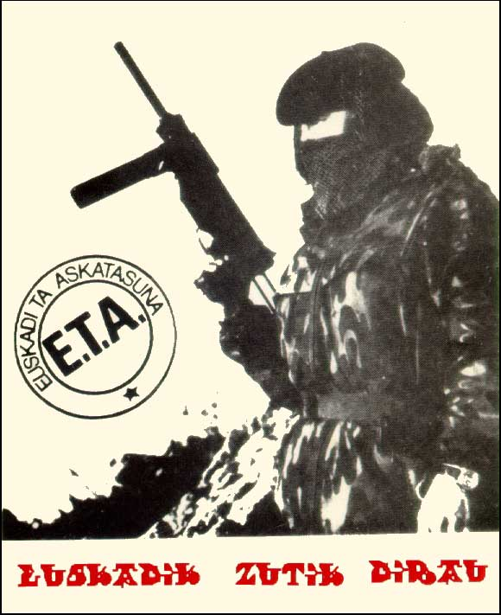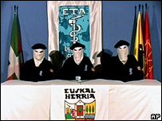Marca 2006 so sklenili premirje in začeli pogajanja. Vmes so pošiljali sporočila, da ne bodo prenehali z napadi, dokler ne bo njihov cilj dosežen. 30. decembra 2006 pa je bilo konec zaradi eksplozije kombija na letališču Barahas. Januarja 2008 je Eta izjavila, da njihovova želja ni nič drugačna kot želja Kosova ali Škotske. 20 maja 2008 so pa aretirali dosti starejših članov Ete v Franciji.
